PARA PLATAFORMA ONCE.

1. COMPRENSIÓN LECTORA.

**Roald Dahl**

Roald Dahl fue un escritor que entendía a los niños, que sabía que algunos adultos no eran amables con ellos y quiso criticarlos. En sus cuentos y novelas, los niños son más inteligentes que algunos adultos, más intrépidos y logran sus objetivos. Además de escribir cuentos, escribía poemas, pero unos poemas muy divertidos. Como Dahl conocía los cuentos clásicos muy bien, se le ocurrió la idea de cambiar las historias y describir a los personajes desde otra perspectiva. Como ya conoces muchos de estos cuentos, que encuentras en la primera sección, ya podrás leer el libro de Dahl: *Cuentos en verso para niños perversos*.

También te recomendamos leer alguno de sus cuentos más populares: *Charlie y la fábrica de chocolate*, *James y el durazno gigante*, *Matilda*, *El gran gigante bonachón*, *Las brujas* y *Relatos de lo inesperado*

¿Quién fue Roald Dahl?

¿De qué le gustaba escribir?

¿Cómo eran los poemas que él escribía?

EL VANGUARDISMO Y SUS ISMOS:

1. Leer, elaborar un mapa mental o una infografía en el cuaderno, repasar para ser evaluado.

La característica primordial del vanguardismo es la libertad de expresión. Esta se manifiesta alterando la estructura de las obras, abordando temas tabú y desordenando los parámetros creativos. En la poesía se rompe con la métrica y cobran protagonismo aspectos antes considerados irrelevantes, como la tipografía.

Las vanguardias literarias son el conjunto de movimientos desarrollados dentro de la literatura durante la primera mitad del siglo XX, que buscan la renovación y libertad de expresión. La literatura vanguardista, especialmente a través de la poesía, reacciona contra los valores, las producciones estéticas anteriores y la tradición literaria.

La palabra vanguardia viene del término francés *avant-garde*, una palabra del ámbito militar, que destaca el carácter innovador y provocador de estas nuevas corrientes, tanto en el campo del arte como en la literatura.

Las vanguardias literarias son siete: cubismo, futurismo, expresionismo, creacionismo, dadaísmo, ultraísmo y surrealismo.

A grandes rasgos, podemos destacar que las características generales de la literatura vanguardista son:

* **Libertad de expresión:**los escritores vanguardistas innovan y experimentan a través de sus obras, las cuales sirven como vía para expresarse libremente y romper con lo establecido por la tradición.
* **Oposición a la reproducción de la realidad:**los autores no pretenden reflejar la realidad sino crear una nueva, con su propio valor y no a través de la semejanza.
* **Transformación y experimentación poética:**rehúso de la lógica y el sentimentalismo. Los vanguardistas experimentan con las formas y establecen juegos de palabras o literarios asociándolos de forma arbitraria e irracional. Predomina el uso de las metáforas y las imágenes, la supresión de la rima y los nexos sintácticos, la ausencia de signos de puntuación y la experimentación tipográfica.
* **Los manifiestos y revistas literarias:** los autores vanguardistas hacen uso de los manifiestos y revistas literarias, publicaciones donde podían expresar sus posiciones con claridad y publicar sus creaciones.

**1. Cubismo**

El cubismo literario surge de la influencia del cubismo pictórico, el cual se inicia en 1907 con pintores como Pablo Picasso y Georges Banque.

En la literatura, el término cubismo hace referencia al tipo de obras de principios de siglo XX que integran lo visual como parte del hacer poético, desafiando los límites de la literatura. Al igual que la pintura cubista, incluyó textos y tipografías dentro de sus creaciones literarias.

Es el poeta y novelista Guillaume Apollinaire el representante de esta tendencia en la literatura, cuya manifestación principal se muestra en la poesía. Algunas de las características que definen al cubismo literario son la experimentación tipogáfica y la ruptura de esquemas métricos tradicionales.

**Experimentación tipográfica**

Los caligramas son las principales expresiones del cubismo en literatura. Estos escritos, generalmente poéticos, se basan en la descomposición gráfica con el fin de formar una figura o imagen, normalmente referida a la temática del poema. Es el caso del poema anterior de Guillaume Apollinaire, donde se intenta reproducir gráficamente lo que el poema especifica.

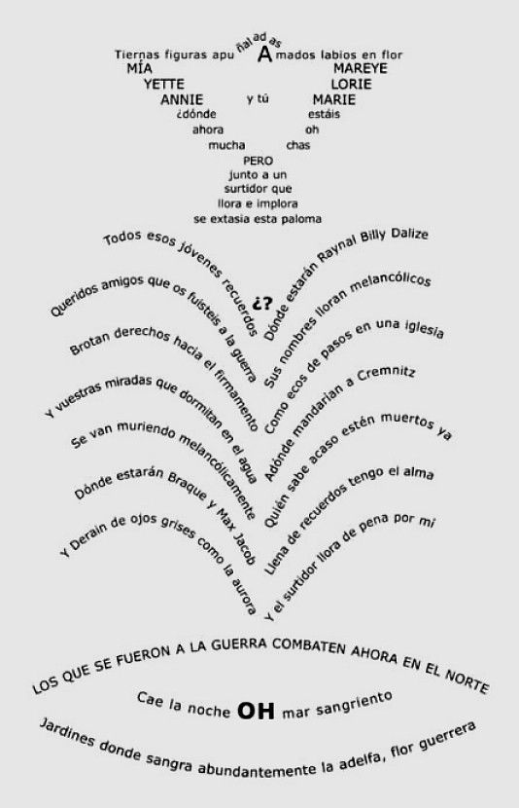Caligrama de Guillaume Apollinaire:*La paloma apuñalada y el surtidor*.

**Ruptura de esquemas métricos tradicionales**

Se prescinde de la puntuación y de la métrica tradicional, la rima y gramática. Las palabras se unen en busca de conformar un todo visual que impacte al lector: una imagen. En este sentido el cubismo literario parte de una idea como el centro de la creación. Para ello, prescinde de las normas lingüísticas y ortográficas, sobrepone sensaciones y pensamientos. Asimismo, es común en los poemas las diferencias de tamaños de letras.

**Principal autor cubista y sus obras**

**Guillaume Apollinaire (1880-1918):**fue un poeta y novelista italiano y el creador del caligrama. Fue el precursor del cubismo literario y también el primero en emplear los términos surrealismo y surrealista.

En su obra poética destacan:

* *Alcoholes*(1913)
* *Caligramas* (1918)

También te puede interesar: [Cubismo](https://www.culturagenial.com/es/cubismo/)

**2. Futurismo**

El futurismo, como movimiento de vanguardia, surge a partir del manifiesto redactado por Fillippo Tommaso Marinetti publicado en 1909 en el periódico francés *Le Figaro*. En él destaca la simultaneidad de sensaciones del movimiento, exalta la energía, el progreso, la máquina y la industrialización.

El futurismo se caracterizará principalmente por la originalidad y el dinamismo, la ruptura de la sintaxis y la adoración de los objetos como temática.

**Originalidad y dinamismo**

El escritor futurista pretende ser innovador, se opone a la literatura anterior, Marinetti propone el surgimiento de una tendencia nueva y dinámica. La energía frente al sentimentalismo y la melancolía anterior.

Uno de los objetivos del futurismo es la originalidad, por ello los futuristas rechazaron las formas contrarias al progreso y buscaban contenidos nuevos. Es como si los propios representantes sintieran que ellos ya eran el futuro.

El dinamismo se explica por la movilidad del mundo moderno, marcado por la energía y la velocidad. Los autores futuristas experimentan este dinamismo jugando con las diferentes tipografías y formas para dar la sensación de ritmo y movimiento.

**Ruptura de la sintaxis**

En literatura futurista se busca terminar con la sintaxis, la utilización del verbo en infinitivo para agregar más dinamismo e importancia a la acción y, de alguna forma, despersonalizar el mensaje. También se pretende abolir los adjetivos y dar más importancia a los sustantivos, intenta ultimar las locuciones conjuntivas, los puntos o la métrica, con un único fin: “dejar palabras en libertad”.

**Temática: adoración a los objetos**

Con frecuencia, la temática de la literatura futurista gira en torno a los objetos y máquinas, en definitiva, a los productos del mundo moderno, a las ciudades, automóviles y el ruido. En el siguiente poema de Marinetti, llamado *Canción del automóvil*, se puede apreciar la adoración por lo que, en su momento, era un moderno medio de transporte, el automóvil.

¡Dios vehemente de una raza de acero,  
automóvil ebrio de espacio,  
que piafas de angustia, con el freno en los dientes estridentes!  
¡Oh formidable monstruo japonés de ojos de fragua,  
nutrido de llamas y aceites minerales,  
hambriento de horizontes y presas siderales  
tu corazón se expande en su taf-taf diabólico  
y tus recios neumáticos se hinchen para las danzas  
que bailen por las blancas carreteras del mundo.  
Suelto, por fin, tus bridas metálicas…

**Principal autor futurista y sus obras**

**Filippo Tommaso Marinetti (1880-1918)**: poeta y escritor italiano, fue el fundador del futurismo literario a raíz de la publicación del *Manifiesto futurista*de 1909, el cual marcó un antes y un después, al rechazar a la estética tradicional. Marinetti fue defensor de la violencia y participó en el régimen fascista italiano.

Entre sus obras futuristas destaca *Mafarka el futurista* (1909).

También puedes leer: [Futurismo](https://www.culturagenial.com/es/futurismo/)

**3. Expresionismo**

Este movimiento vanguardista tiene lugar en Alemania en 1910 reaccionando al impresionismo. Primero tuvo lugar en la pintura y después en la literatura y en otras artes como el cine. En la literatura se da en manifestaciones como la poesía y, especialmente, en la narrativa y el teatro.

Esta tendencia supuso, más que un movimiento, una forma de manifestar el inconformismo y pesimismo ante una sociedad decadente. En el campo literario destacan las siguientes características:

**Subjetividad**

En el campo de la literatura, los autores expresionistas expresan su inconformidad con la sociedad a través de sus obras. Para ello se alejan de la descripción objetiva de la realidad y priorizan la expresión de los sentimientos. Se centra en el interior del individuo y los estados de ánimo, los cuales generalmente evoca de forma exagerada.

**Temas y enfoques incómodos**

La literatura expresionista saca a relucir temáticas que hasta entonces estaban vetadas como el miedo, la enfermedad, la sexualidad, la moral, la locura o la muerte, rozando casi siempre lo siniestro y lo grotesco.

Esto se refleja en este poema de Gottfried Benn llamado *Hermosa juventud*, de su poemario*Morgue* (1912), donde se crea una imagen violenta y contrasta la juventud y la muerte de forma grotesca.

La boca de una chica que llevaba ya tiempo en un juncal,  
parecía roída.  
Cuando se le abrió el pecho, el esófago estaba  
agujereado.  
Por fin, entretejido debajo del diafragma,  
un nido apareció con crías de rata.  
Una de las pequeñas hermanitas había muerto.  
Las otras vivían en base de hígado y riñones,  
bebían la sangre fría y habían  
pasado allí una hermosa juventud.  
Y rápida y hermosa también llegó su muerte:  
las tiraron al agua todas juntas.  
Sus hociquines, ¡qué gritos daban!

**Principales autores expresionistas y sus obras**

**Frank Wedekind (1864-1958):**dramaturgo alemán que fue uno de los precursores del expresionismo literario que destacó fundamentalmente en el teatro. Entre sus obras destacan:

* *El despertar de la primavera* (1891).
* *El espíritu elemental*(1895).
* *La caja de Pandora* (1902).

**Heinrich Mann (1871-1950)**: fue un escritor alemán que destacó en la prosa expresionista y en cuyas obras evidenció una fuerte crítica social. Entre sus obras destacan:

* *Flautas y puñales* (1905).
* *El retorno de Hades* (1911).
* *El súbdito* (1916).
* *Los pobres* (1917).
* *La cabeza* (1925).

**Gottfried Benn (1886-1957)**: poeta alemán que se movió dentro del movimiento expresionista, dentro del cual destacan obras como:

* *Morgue* (1912).
* *Carne* (1917).
* *Ruinas* (1916).

También te puede interesar: [Expresionismo](https://www.culturagenial.com/es/expresionismo/)

**4. Creacionismo**

El creacionismo fue iniciado en torno al año 1916 en París por el poeta chileno Vicente Huidobro. Esta vanguardia literaria establece al escritor como un artesano que va conformando su creación, fundamentalmente poética.

El principal postulado de este movimiento se puede evidenciar en versos como estos, pertenecientes a *Arte Poética* (1948) de Huidobro:

Por qué catáis la rosa, ¡oh, poetas!  
Hacedla florecer en el poema.  
Solo para nosotros  
viven todas las cosas bajo el sol.  
El poeta es un pequeño Dios.

Entre las características principales del creacionismo literario destacan la búsqueda por crear una nueva realidad y el empleo de la yuxtaposición de imágenes y metáforas.

**Creación de una “nueva realidad”**

La función del poeta no es la de imitar la naturaleza ni alabarla, sino la de crear una nueva realidad imaginaria. El poema es una entidad autónoma en la que se crea esta realidad a partir de sus versos, en él se ha de eludir lo anecdótico y lo descriptivo. El poema es el objeto y no la temática del mismo. En cierto modo, el poema no "revela" la realidad sino que el poema es una realidad en sí misma.

**Yuxtaposición de imágenes y metáforas**

La poesía creacionista se nutre de la yuxtaposición de imágenes y metáforas que el autor relaciona de manera arbitraria y sin ninguna vinculación o analogía con la realidad. A menudo se emplea un vocabulario original e incluso se suprimen signos de puntuación.

**Principal autor creacionista y sus obras**

**Vicente Huidobro (1893-1948):**poeta chileno y uno de los más influyentes vanguardistas de la literatura de lengua española. Pasó gran parte de su vida en Europa, entre París y Madrid. En Francia se empapó de la creación poética de Apollinaire. Vicente Huidobro es el fundador de una de las vanguardias más efímeras, el creacionismo, con el que influiría en otros poetas.

Entre sus obras más destacadas del creacionismo está*Altazor o el viaje en paracaídas* (1931).

**5. Dadaísmo**

El dadaísmo tiene su origen en 1916 de la mano del poeta rumano Tristan Tzara y el alemán Hugo Ball. Surge de la premisa de la inutilidad del arte y la cultura tradicional.

El dadaísmo literario se desarrolla fundamentalmente en la poesía y podemos identificarlo por su nihilismo y el empleo de la arbitrariedad y la inmediatez para la creación.

**El nihilismo como punto de partida**

Este movimiento acepta la pérdida del sentido y de esto parte. No hay un sentido en sí, es algo espontáneo o absurdo. El Dadá surge de la negación absoluta, un antiarte, un grito de rebeldía ante la cruel realidad de la Primera Guerra Mundial.

**La arbitrariedad y la inmediatez como técnica creativa**

Los poemas dadaístas tienen que ver con la idea de espontaneidad e inmediatez. Consiste en anotar todas las palabras que aparezcan en la mente y, con ellas, se crea un poema colocando las palabras aleatoriamente, por sucesión, pero sin tratar de dar un sentido o significado racional. Su particularidad radica en el sinsentido gramatical que expresa.

El dadaísmo literario también hizo uso del caligrama heredado de Guillaume Apollinaire.

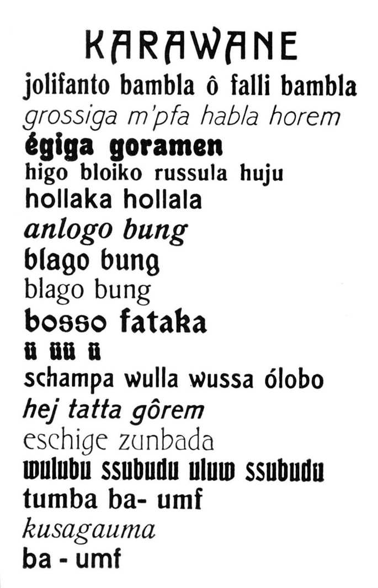Hugo Ball: *Karawane*, primer poema fonético. 1917.

**Principal autor dadaísta y sus obras**

**Tristan Tzara (1896-1963):**Samuel Rosenstock, cuyo seudónimo es Tristan Tzara, fue un poeta rumano y una figura clave en el dadaísmo literario.

Entre sus obras dadaístas destacan:

* *La primera aventura celestial del señor Antipirina* (1916).
* *Veinticinco poemas* (1918).
* *El hombre aproximativo* (1931).

También te puede interesar: [Dadaísmo](https://www.culturagenial.com/es/dadaismo/)

**6. Ultraísmo**

El ultraísmo es un movimiento que se da en España en 1918 en contraposición con el modernismo, que imperaba en la poesía española de finales de siglo XIX y que agrupó a autores españoles e hispanoamericanos.

El ultraísmo está muy ligado al creacionismo y también del futurismo. Entre las características principales de este movimiento, Jorge Luis Borges destacó en 1921 la eliminación de lo innecesario y el uso de imágenes y metáforas como eje poético.

**Eliminación de elementos “innecesarios”**

Los escritores pretenden abandonar la ornamentación y los elementos que se utilizan buscando asombrar al lector. Para ello, rompen las formas sintácticas habituales y el orden tradicional.

El autor ultraísta evita los nexos y las conjunciones, y la puntuación es remplazada o suprimida normalmente en los poemas. En lugar de ello se emplean los espacios en blanco o versos escalonados. La disposición de la palabra tiene un fin expresivo.

Esto se puede apreciar el siguiente poema de Borges titulado *Aldeas*y publicado en la revista Prisma en 1921.

El poniente de pie como un Arcángel  
tiranizó el sendero  
La soledad repleta como un sueño  
se ha remansado al derredor del pueblo  
Las esquilas recogen la tristeza  
dispersa de las tardes La luna nueva  
es una vocecita bajo el cielo  
Según va anocheciendo  
vuelve a ser campo el pueblo

**Imágenes y metáforas como eje de la poesía**

La poesía ultraísta busca revalorizar la imagen y está construida a base de metáforas. Es el resultado de la combinación de varias imágenes, es decir, por superposición de las mismas da como resultado el poema.

**Principal autor y obras ultraístas**

**Jorge Luis Borges (1899-1986)**: fue un escritor y poeta argentino. Entre los años 1914 y 1921 se estableció en Europa, donde se vio influenciado por las vanguardias y participa en el ultraísmo.

Una de sus obras poéticas más marcadas por esta tendencia es *Fervor de Buenos Aires* (1923).

También te puede interesar: [Cuento El Aleph de Jorge Luis Borges](https://www.culturagenial.com/es/cuento-el-aleph-de-jorge-luis-borges/)

**7. Surrealismo**

El surrealismo es la más importante de las vanguardias literarias y surge en 1924 de la mano de André Breton y con la publicación del *Primer manifiesto surrealista*(1924).

Esta corriente vanguardista, siguiendo a Sigmund Freud, creador del psicoanálisis, pretende automatizar la psique, como afirma Breton: “Es un dictado del pensamiento con ausencia de todo control ejercido por la razón, al margen de toda preocupación estética o moral”.

Se caracteriza por la exteriorización de la psique, la escritura automática y un gran empleo de imágenes y metáforas.

**La exteriorización de la psique humana**

Esta corriente reivindica el subconsciente y el sueño sin la participación mediadora de la razón. Asimismo, los autores de la literatura surrealista se mantienen indiferentes a la preocupación estética y moral.

**Escritura automática**

Esto es algo que también fue empleado en el dadaísmo. Para dejar fluir la consciencia, los autores surrealistas hacen uso de la técnica de escritura automática, la cual permite dejar fluir la consciencia y ofrece como resultado una creación que emerge del inconsciente sin dejarse llevar por ningún tipo de pensamiento que “juzgue” la creación.

Esto se puede observar en el siguiente fragmento del poema de André Bretón titulado *Mundo en un beso*.

El músico con baquetas de avellano cosidas en las mangas  
Apacigua a un enjambre de jóvenes monos-leones  
Que descendieron con gran estrépito de la cornisa  
Todo se vuelve opaco veo pasar la carroza de la noche  
Arrastrada por los ajolotes de zapatos azules

**Uso de imágenes y metáforas**

Las creaciones dan como resultado imágenes oníricas mediante metáforas sensoriales. Es característico de la poesía surrealista la comparación de un término real y otro figurado.

**Principales autores y obras surrealistas**

**André Breton (1896-1966)**: escritor francés que participó en el movimiento dadaísta y fue el mentor del surrealismo francés. Fundó la revista *Littérature*en el año 1919, una de las más influyentes de su época. André Breton publicó los dos*Manifiestos surrealistas*, el primero en el año 1924 y el segundo en 1930.

Entre sus obras destacan:

* *Los campos magnéticos* (1920).
* *Nadja*(1928).
* *El amor loco*(1937).

**Louis Aragon (1897-1982)**: fue un novelista y poeta francés que participó en el dadaísmo y después en el surrealismo gracias a la influencia de André Breton. Fue uno de los primeros autores en participar en el surrealismo literario.

Entre sus creaciones surrealistas destacan:

* *Fuego de alegría* (1920).
* *Movimiento perpetuo*(1926).

**Philippe Soupault (1897-1990):** fue un escritor francés, vinculado también a la política, que fue uno de los promotores del dadaísmo y, después, se inició en el surrealismo, del cual fue expulsado posteriormente.

Entre sus creaciones poéticas están:

* *Los campos magnéticos* (1920, libro escrito junto a André Breton).
* *La Rosa de los vientos*(1920).